一、实验目的
1．了解OrCAD套件中的Capture和PSpice A/D软件的常用菜单和命令的使用。
2．掌握OrCAD中Capture软件的电路图输入和编辑方法。
3．学习OrCAD中PSpice A/D软件的分析设置、仿真、波形查看的方法。
4．学习半导体器件特性、电路特性的仿真分析方法。
二、实验任务与要求
1．二极管特性的仿真分析
1）输入电路图
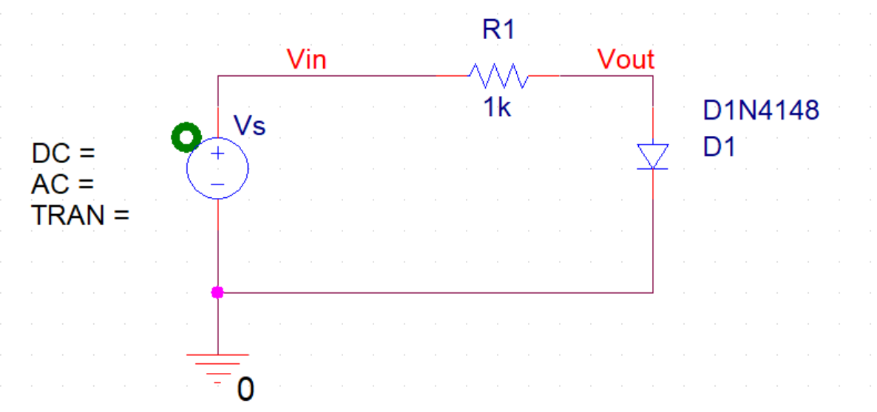
2）设置分析参数
二极管伏安特性的仿真分析对电压源Vs进行直流扫描（DC Sweep）分析。为了仿真二极管的正向导通特性、反向特性和击穿特性，应使Vs的变化范围足够大。
为了仿真分析二极管在不同温度下的伏安特性，还需设置直流扫描的次要分析（Secondary Sweep），即对于电压源Vs的每一个扫描点，PSpice还要对不同的温度进行仿真计算
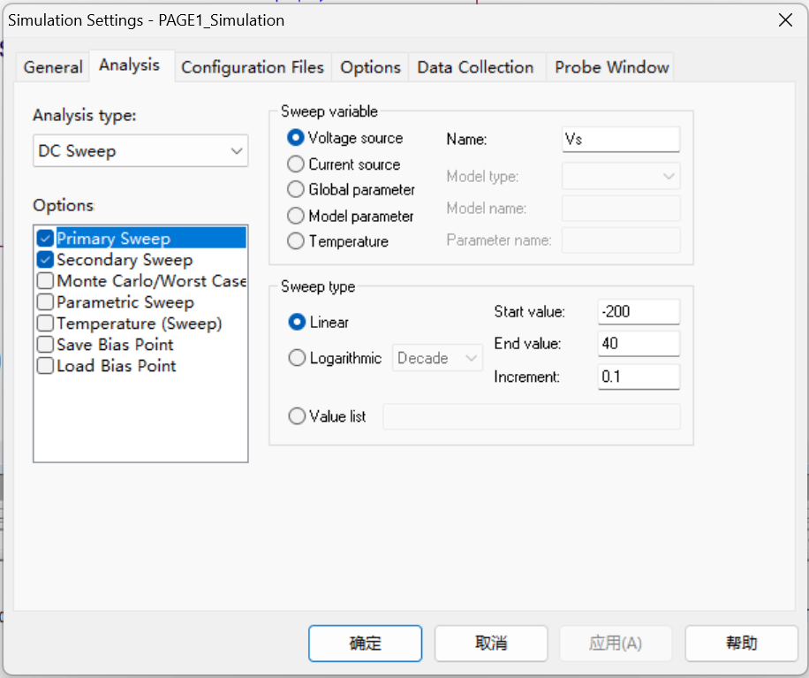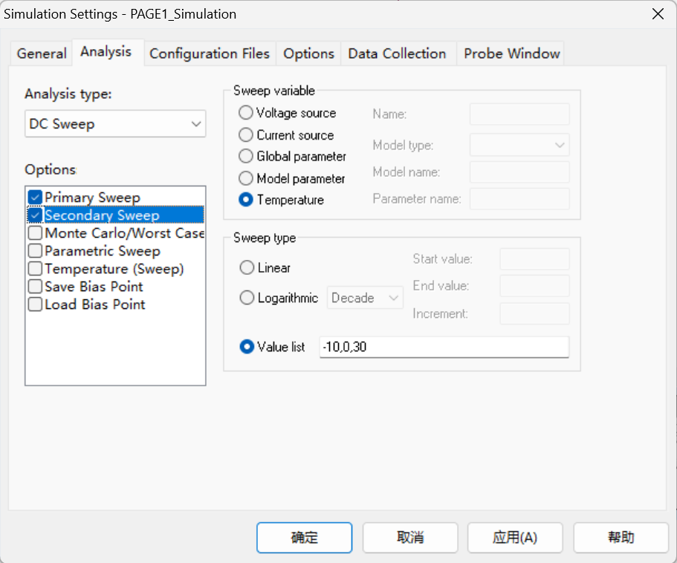

3）运行仿真分析程序
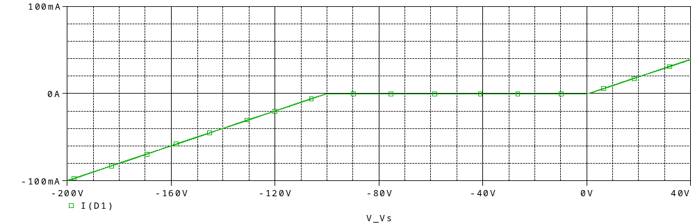
分析：上图只是二极管电流与电压源之间的关系，还不是二极管的伏安特性曲线。为了得到二极管的伏安特性曲线，应该将横坐标变量改为二极管两端的电压。
4）查看仿真结果
修改Axis参数，查看二极管不同温度下伏安特性曲线。
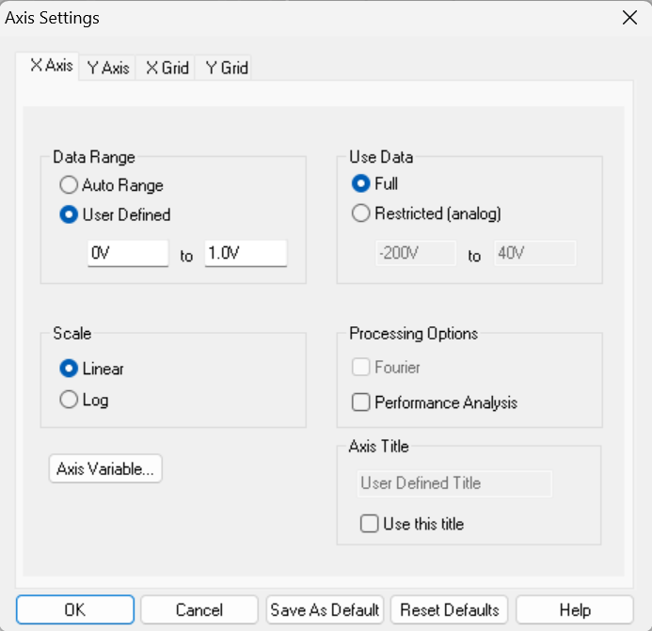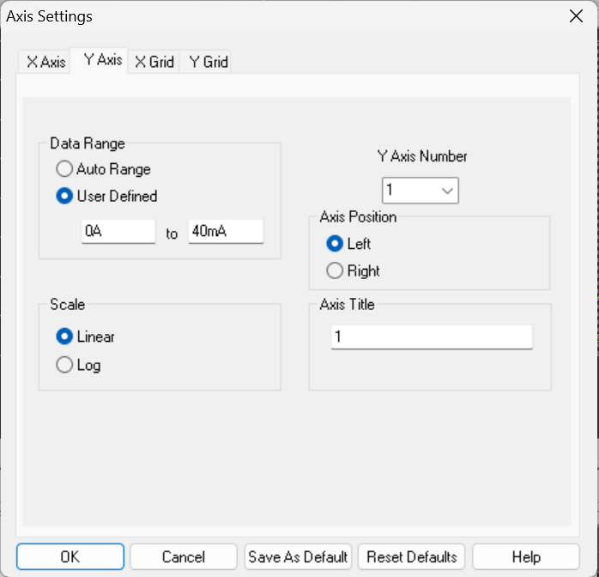
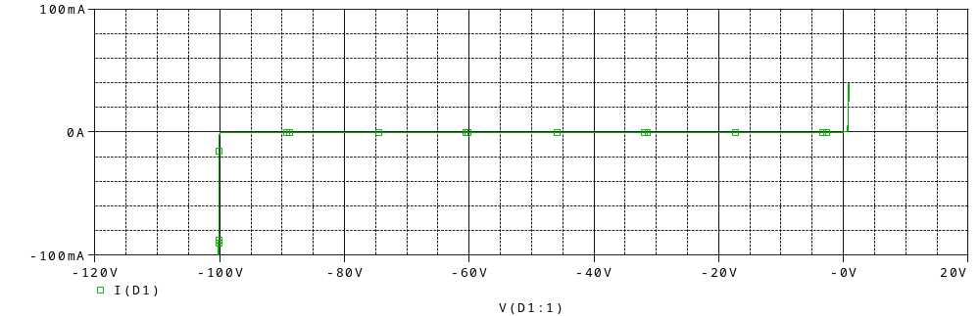
二极管的伏安特性曲线

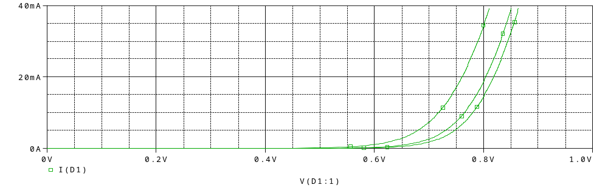
二极管在不同温度下的伏安特性曲线
分析：1.伏安特性曲线：二极管正偏时导通，导通电压在0.7V左右，导通电流随电源增加快速增大，与理论接近。二极管反偏时截止，电流近似为 0，当反向偏置电压过大时， 二极管处于反向击穿状态，反向电流急剧增大，由图像可见击穿电压约为-100V。
2.温度曲线：从左到右分别为：30℃，0℃，-10℃伏安特性曲线，可见，随温度升高，导通电压减小，相同电压下曲线斜率增大，电流增大。相当于随温度增大，伏安特性曲线左移，和理论相符。
5）仿真二极管两端的电压波形
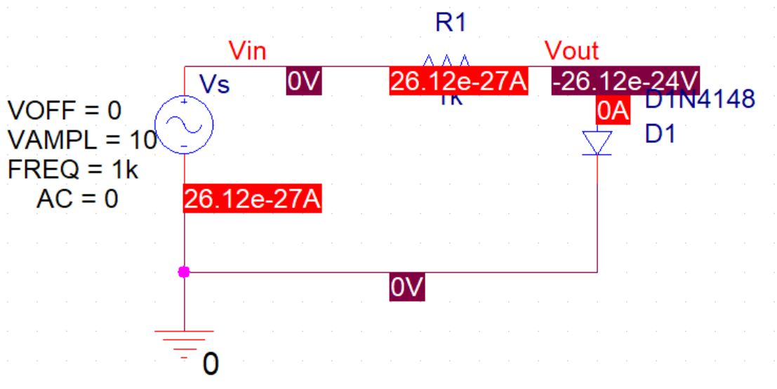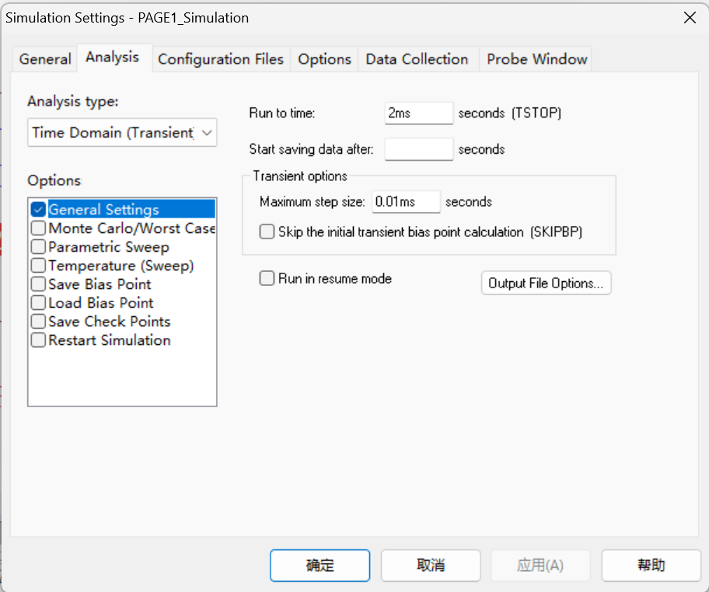
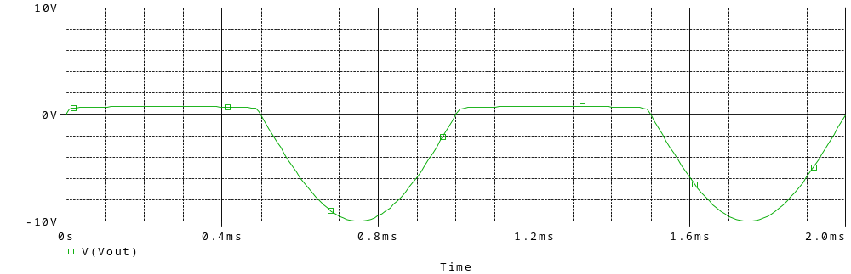
分析：前半周期二极管正偏，二极管两端电压为导通电压，近似为0.7V，后半个周期，二极管反偏，二极管两端电压为电源电压，即下半平面的正弦波，二极管两端电压随电源电压变化而变化，输出波形即为半个周期的正弦波。仿真结构和理论相符。
2．桥式整流电路瞬态分析
1）输入电路图
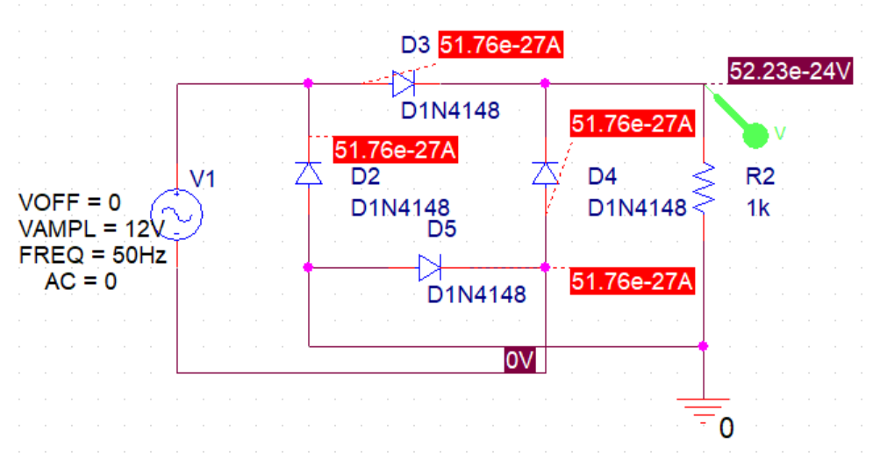
2）设置分析参数
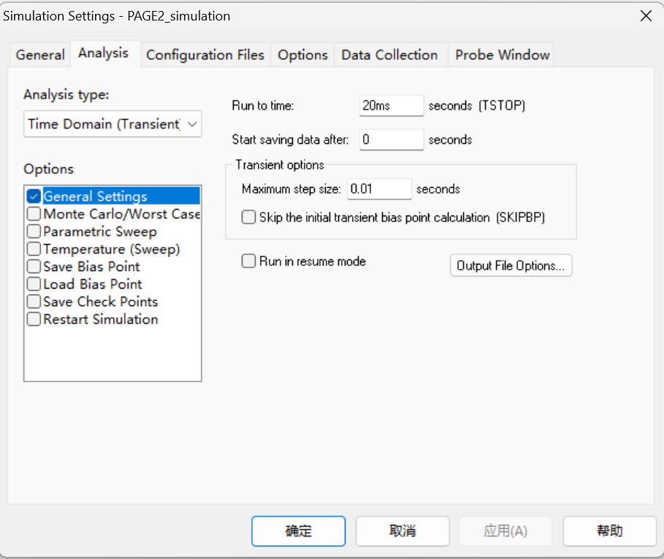
3）查看仿真结果
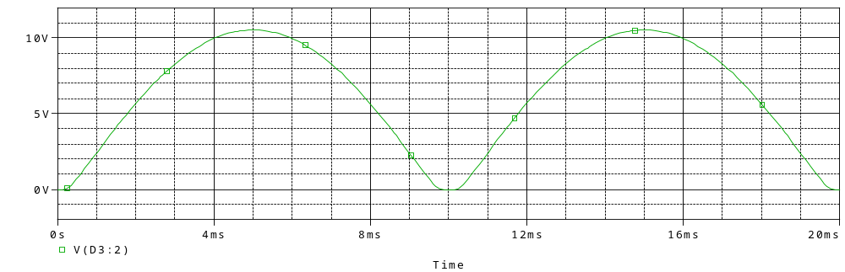
分析：桥式整流电路可以实现 D3,D5 与 D2,D4 轮流导通时，从而实现整流的效果。R1 两端电压即为输入电压。输入电压峰值为 12V，由于两个二极管正向导通时两端各有一点0.7V左右的压降损失，R1电压峰值10.6V符合压降损失结果，由于导通压降，两个波形之间，存在一段0V的时间，此时为二极管未导通的情况。输入电压频率为 50Hz，故全波整流后输出的周期为10ms左右。综上，仿真与实际符合的较好。
3．稳压二极管电路(瞬态分析)
1）输入电路图
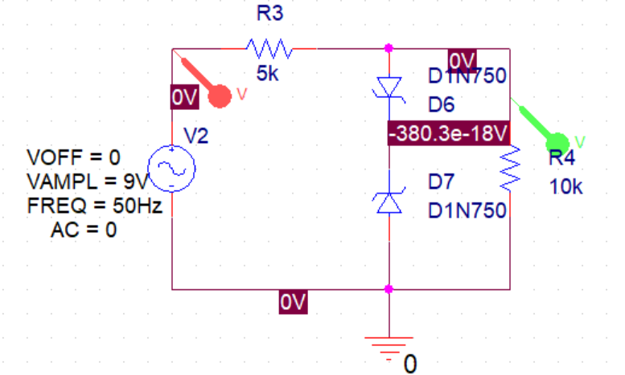
2）设置分析参数
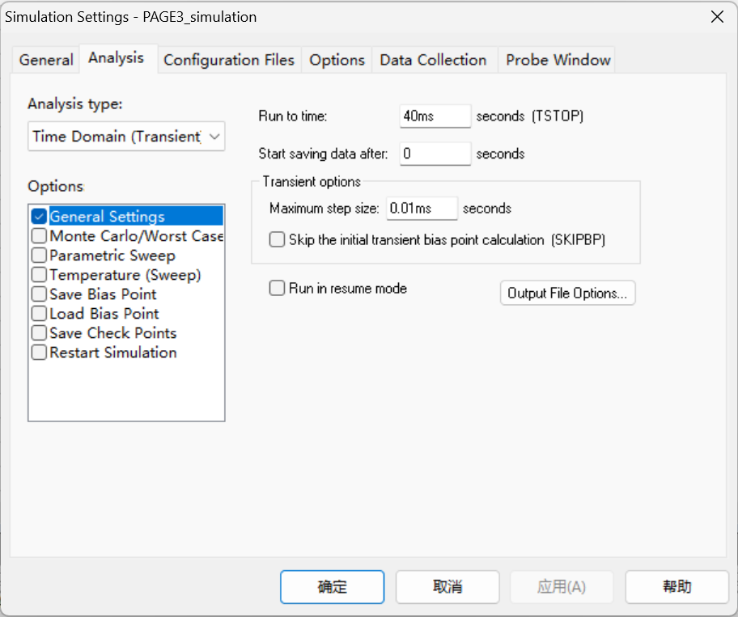
3）查看仿真结果
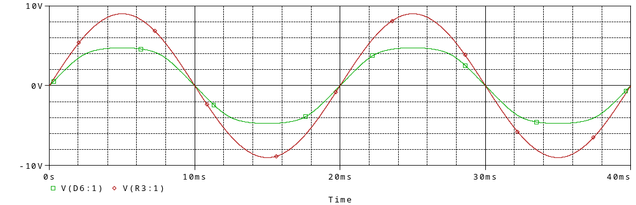
分析：如图分别为输入电压波形和稳压管两端波形，输入电压频率为 50Hz, 周期为 20ms。在前半个周期初始，二极管 D1 正向导通，两端电压接近0，而二极管 D2 反向偏置电压未到击穿电压时，电流几乎为 0，故开始时输出信号仍呈现正弦变化， 当 D2 两端反向偏置电压到击穿电压 4.7V 时，输出电压便稳定在 4.7V，之后再呈正弦下降。后半个周期同理，实现稳压的效果。仿真与理论相符。
三、讨论、心得
通过OrCAD仿真软件练习时，我深刻地体验到了电路设计和分析的过程。这次实验主要包括仿真二极管的伏安特性曲线、乔氏整流电路以及稳压管的特性。
仿真了二极管的伏安特性曲线。通过在OrCAD中建立电路模型，我能够模拟二极管在不同电压和电流下的行为。这使我更好地理解了二极管的导通和截止特性。观察伏安特性曲线的变化，我能够得出二极管的正向导通电压和反向截止电压，观察不同温度下二极管的伏安特性曲线，可以模拟不同环境下的电路情况，这对于实际电路设计非常重要。
其次，我进行了乔氏整流电路的仿真。通过搭建全波整流电路，我能够观察到在交流输入下，输出的电压波形是如何形成的。这使我对整流电路的工作原理有了更深入的了解。通过调整电路参数，我还能够优化整流电路的性能，使其更适合特定的应用。
最后，我研究了稳压管的特性。在OrCAD搭建稳压管电路，并观察了其在不同负载和输入电压下的输出稳定性。这帮助我理解了稳压管在电源设计中的作用，以及如何选择合适的稳压管来确保电路的稳定工作。
通过这次实验，我不仅学到了如何使用OrCAD仿真软件进行电路设计和分析，还加深了对二极管、整流电路和稳压管等基本电路元件的理解。我相信这些知识将对我的未来电子电路设计和实际应用中产生积极的影响。
四、思考题
1．OrCAD软件在电路分析及设计过程中起什么作用？
电路仿真： 实现直流、交流、脉冲等仿真，预测电路性能，发现问题。
PCB设计： 支持电路板设计，布局和连接元件，生成印刷电路板设计。
元件库管理： 提供广泛的元件库，方便选择和使用元件。
信号完整性分析： 针对高频和时序敏感电路进行分析，确保信号质量。
电源完整性分析： 分析电源系统，确保电源稳定性和可靠性。
错误检测和修复： 检测短路、断路、电源噪声等问题，并提供修复建议。
2．用OrCAD软件对电路进行仿真分析时，是否要求每个节点必须有标号？在电路中设置节点标号有何作用？

每个节点并不一定需要有标号，但为了进行仿真和分析，节点的标号是相当重要的。节点标号的作用包括以下几点：
- 仿真分析： OrCAD通过对电路进行数学建模，需要明确节点的连接关系和电压/电流的输入输出。通过为节点添加标号，软件可以准确地识别和处理电路中的各个连接点，以便进行仿真分析。
- 结果输出： 在仿真过程中，OrCAD生成的结果文件通常包含各个节点的电压和电流信息。如果节点没有标号，将难以理解和解释仿真结果，因为无法明确哪个节点对应哪个物理位置或元件。
- 调试和故障排除： 标号有助于调试电路和排除故障。通过明确标号，可以更轻松地追踪信号流动路径，找到问题的根本原因。
- 电路设计规范： 在实际的电路设计中，为每个节点添加标号是一种良好的设计规范。这有助于提高电路图的可读性和易维护性，使设计者和其他团队成员能够更容易地理解和修改电路。
3．用OrCAD的PSpice A/D中的Probe图形后处理程序查看图形时，对于不同的分析设置，其缺省的横坐标是哪个变量？
直流分析（DC Analysis）： 在直流分析中，横坐标通常是直流电压或电流的源值或扫描范围。
交流分析（AC Analysis）： 在交流分析中，横坐标通常是频率，以观察电路在不同频率下的响应。
脉冲响应分析（Transient Analysis）： 对于脉冲响应分析，横坐标通常是时间。
变参数分析（Parametric Analysis）： 在进行参数扫描时，横坐标通常是参数的变化范围。
4．在仿真分析二极管特性测试电路的电压波形时，若瞬态分析不设置Maximum step size参数，则结果会出现什么情况？
过大的步长： 如果不设置最大步长，仿真器可能会选择默认的步长，这可能导致步长过大，从而忽略了电路中细微的变化。
仿真时间延长： 如果步长太大，仿真器可能需要更长的时间来完成仿真。这可能会增加仿真的计算负担，并可能导致较低的仿真效率。
数值稳定性问题： 过大的步长可能会引发数值稳定性问题，特别是在存在快速变化或非线性元件的电路中。这可能导致仿真结果不准确或不稳定。
5．若要仿真分析三极管特性测试电路的输入特性，应如何设置扫描分析方式和参数？
1．选择扫描分析类型： 在仿真设置中，选择直流分析类型(“DC Sweep”)。
2.设置扫描变量： 选择作为扫描变量的三极管的基极电压或输入电压。
3.设置扫描范围： 指定扫描变量的起始值、结束值和步进值。例如从0V到5V，步进值为0.1V。
4.选择节点： 选择要监测的电路节点，通常是三极管的输出或关键电压节点，以便在仿真结束后查看相应的电压-电流特性曲线。
5.运行仿真： 启动仿真以执行DC扫描分析。仿真软件将在指定的范围内变化输入电压，记录节点的电压和电流，最后生成输入特性曲线。
6.查看结果： 在仿真完成后，使用仿真软件提供的图形工具查看结果。在仿真结果中找到输入特性曲线，显示输入电压和三极管的输出电流之间的关系。

